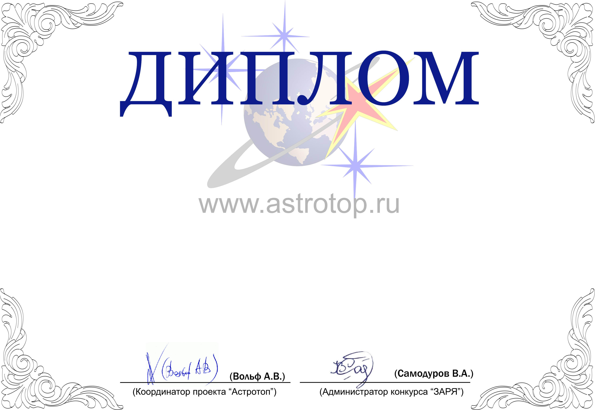

1011-AV-2011200722-1160301

II степени

ЗАРЯ-2010

Настоящим свидетельствует о том, что сайт
Астрофорум – http://www.astronomy.ru/forum/
занял 2-е место в номинации
«Сайт года»
конкурса «Звёзды АстроРунета и Я – 2010»

